**期中考作業（一）**

**自訂公式．密碼學．第二組**

# **動機**

**該數學公式適用於行銷工作室申辦帳號時，開啟相同App之耗電量計算，可預估手機剩餘電池可使用時間，以防止手機突發性因沒電導致關機，而無法繼續註冊帳號，透過此情況可提前知道哪些手機即將沒電量，可提前充電，也可以開發一個手機耗電量預測App，讓用戶知道手機未來耗電程度。**

# **目的**

**計算出該手機多開時的耗電量，在手機耗電完畢前即時充電，防止手機電量因為沒有留意到電池電量導致關機。**

# **怎麼做**

**假設代數：**

**應用程式 = 自選App**

**每分鐘使用效能 = M**

**程式數量 = N**

**使用時間 = T**

**起始電量 = S**

**剩餘電量公式： = E = [S-(MxN)xT]**

# **怎樣驗證**

**透過下方範例1、2，我們即可透過下方環境變數進行計算，如表1-1：**

**▼表1-1　環境參數範例**

|  |  |
| --- | --- |
| **範例1** **應用程式 = LINE**  **每分鐘使用效能 = 0.08 %**  **程式數量 = 10 個**  **使用時間 = 30 分**  **起始電量 = 100 %**  **剩餘電量 = E = [100-(0.08x10)x30]** | **範例2** **應用程式 = WhatsApp**  **每分鐘使用效能 = 0.06 %**  **程式數量 = 10 個**  **使用時間 = 30 分**  **起始電量 = 100 %**  **剩餘電量 = E = [100-(0.06x10)x30]** |

# **結論**

**根據上方的例子結論，假設起始電量為100%，使用LINE應用程式，每分鐘所消耗的電量為0.08%，同時有10個程式正在運行，並且持續使用30分鐘，剩餘電量（E）將會等於起始電量（100%）減去消耗電量（0.08% x 10 x 30分鐘），如圖1-1，我們可以知道，使用LINE後，10開30分鐘的LINE剩餘電量為76%。**

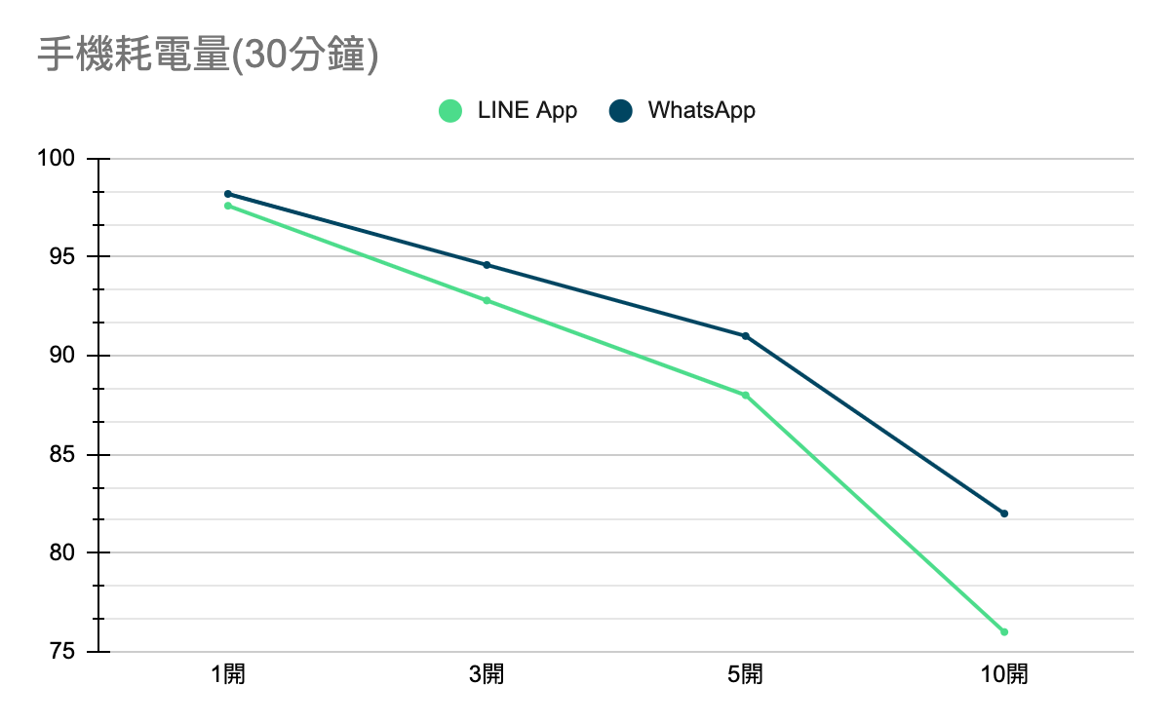

**▲圖1-1　手機耗電量曲線圖 1**